
당당한 노동조합 건설!!
www.kttu.or.kr
<제65호>
2004년 12월 27일
발행·편집: KT노동조합 주소:경기도 성남시 분당구 정자동 206 전화: 031-727-4820~4855 팩스: 02-750-5404
“국보법 연내폐지” 1만여 시민이 촛불 밝혀
IT연맹 및 KT노동조합 수도권 조합간부·KTF노동조합 조합간부 250여명 참석
할 때이다.
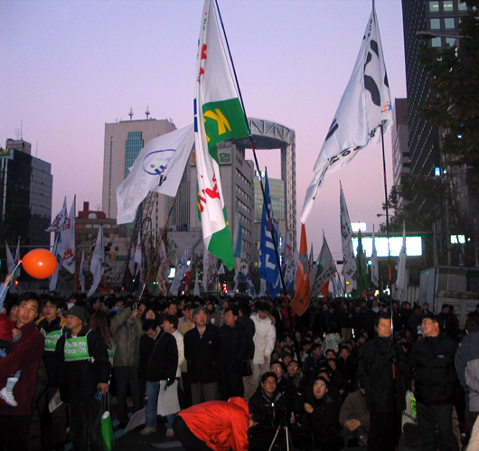

국가보안법 폐지 국민연대는 18일 오후 서울 광화문 네거리에서 10,000 여명이 참여한 가운데 ‘국가보안법 연내폐지를 위한 범국민 촛불집회’를 열었다.
참가자들은 국가보안법 폐지를 가로막는 한나라당과 수구보수세력들을 규탄하고 국가보안법 폐지는 민주주의의 완성과 민생을 살리는 것이라며 국가보안법 연내 폐지를 촉구했다. 이날 촛불 대행진은 시민들의 많은 참여를 위해 다양한 문화공연 위주로 진행됐다.
지난 13일부터 국가보안법 폐지 실천활동을 펼치고 있는 민주노동당 학생위원회 실천단 50여명은 개사곡인 ‘국가보안법 빠이빠이야’에 맞춰서 율동공연과 한나라당 박근혜 대표, 김용갑, 정형근 의원을 수구적 행태를 규탄하는 선전물을 선보여 시민들의 눈길을 끌기도 했다.
촛불집회에는 ‘국보법 폐지’를 주장하는 열린우리당 최재천•정청래 의원과 민주노동당 단병호•심상정•이영순•현애자 의원의원도 참석해 국가보안법연내폐지를 강력히 촉구했다.
최재천 의원은 “누군가가 말하는 날치기를 했다. 과연 제가 했던 행동이 합법적이냐”고 물었고 시민들은 “합법적이다”라고 대답했다. 국회 법제사법위원회 열린우리당 간사인 최의원은 “국회 법사위원장이 심리조차 거부하고 국회의원 161명이 동의하는 국보법 폐지법안을 상정조차 못하는 것이 의회주의냐”며 “그래서 날치기를 했다”고 말했다. 최의원은 “창과 탱크를 녹여서 호미를 만들 수 있지만, 국보법은 아무리 녹여도 인권법을 못 만든다”며 “한나라당과 유신 공주는 지금이라도 국보법 폐지 전선에 동참해 줄 것을 호소한다”고 말했다.
이어 민주노동당 이영순 의원(비례대표)은 “뚫어질 것 같지 않은 벽에 아주 날카로운 못을 박았다”며 “공안문제 연구소가 사라졌지만 저들은 어디서 또 다시 우리를 검증하고 있을지 모른다. 국가보안법은 폐지되어야 한다”고 강조했다.
3시간에 걸친 범국민 촛불대행진은 국가보안법 대형글씨를 불태워 민주를 형상하는 상징의식과 참가자들의 흥겨운 대동놀이로 마무리되었다.
26
주간KTTU
이날 행사에는 IT연맹(www.itunion.or. kr) 및 KT노동조합 수도권 조합간부•KTF노동조합 조합간부 250여명이 참석했다.

2004년 하반기 전국 지방본부 여성국장 수련회

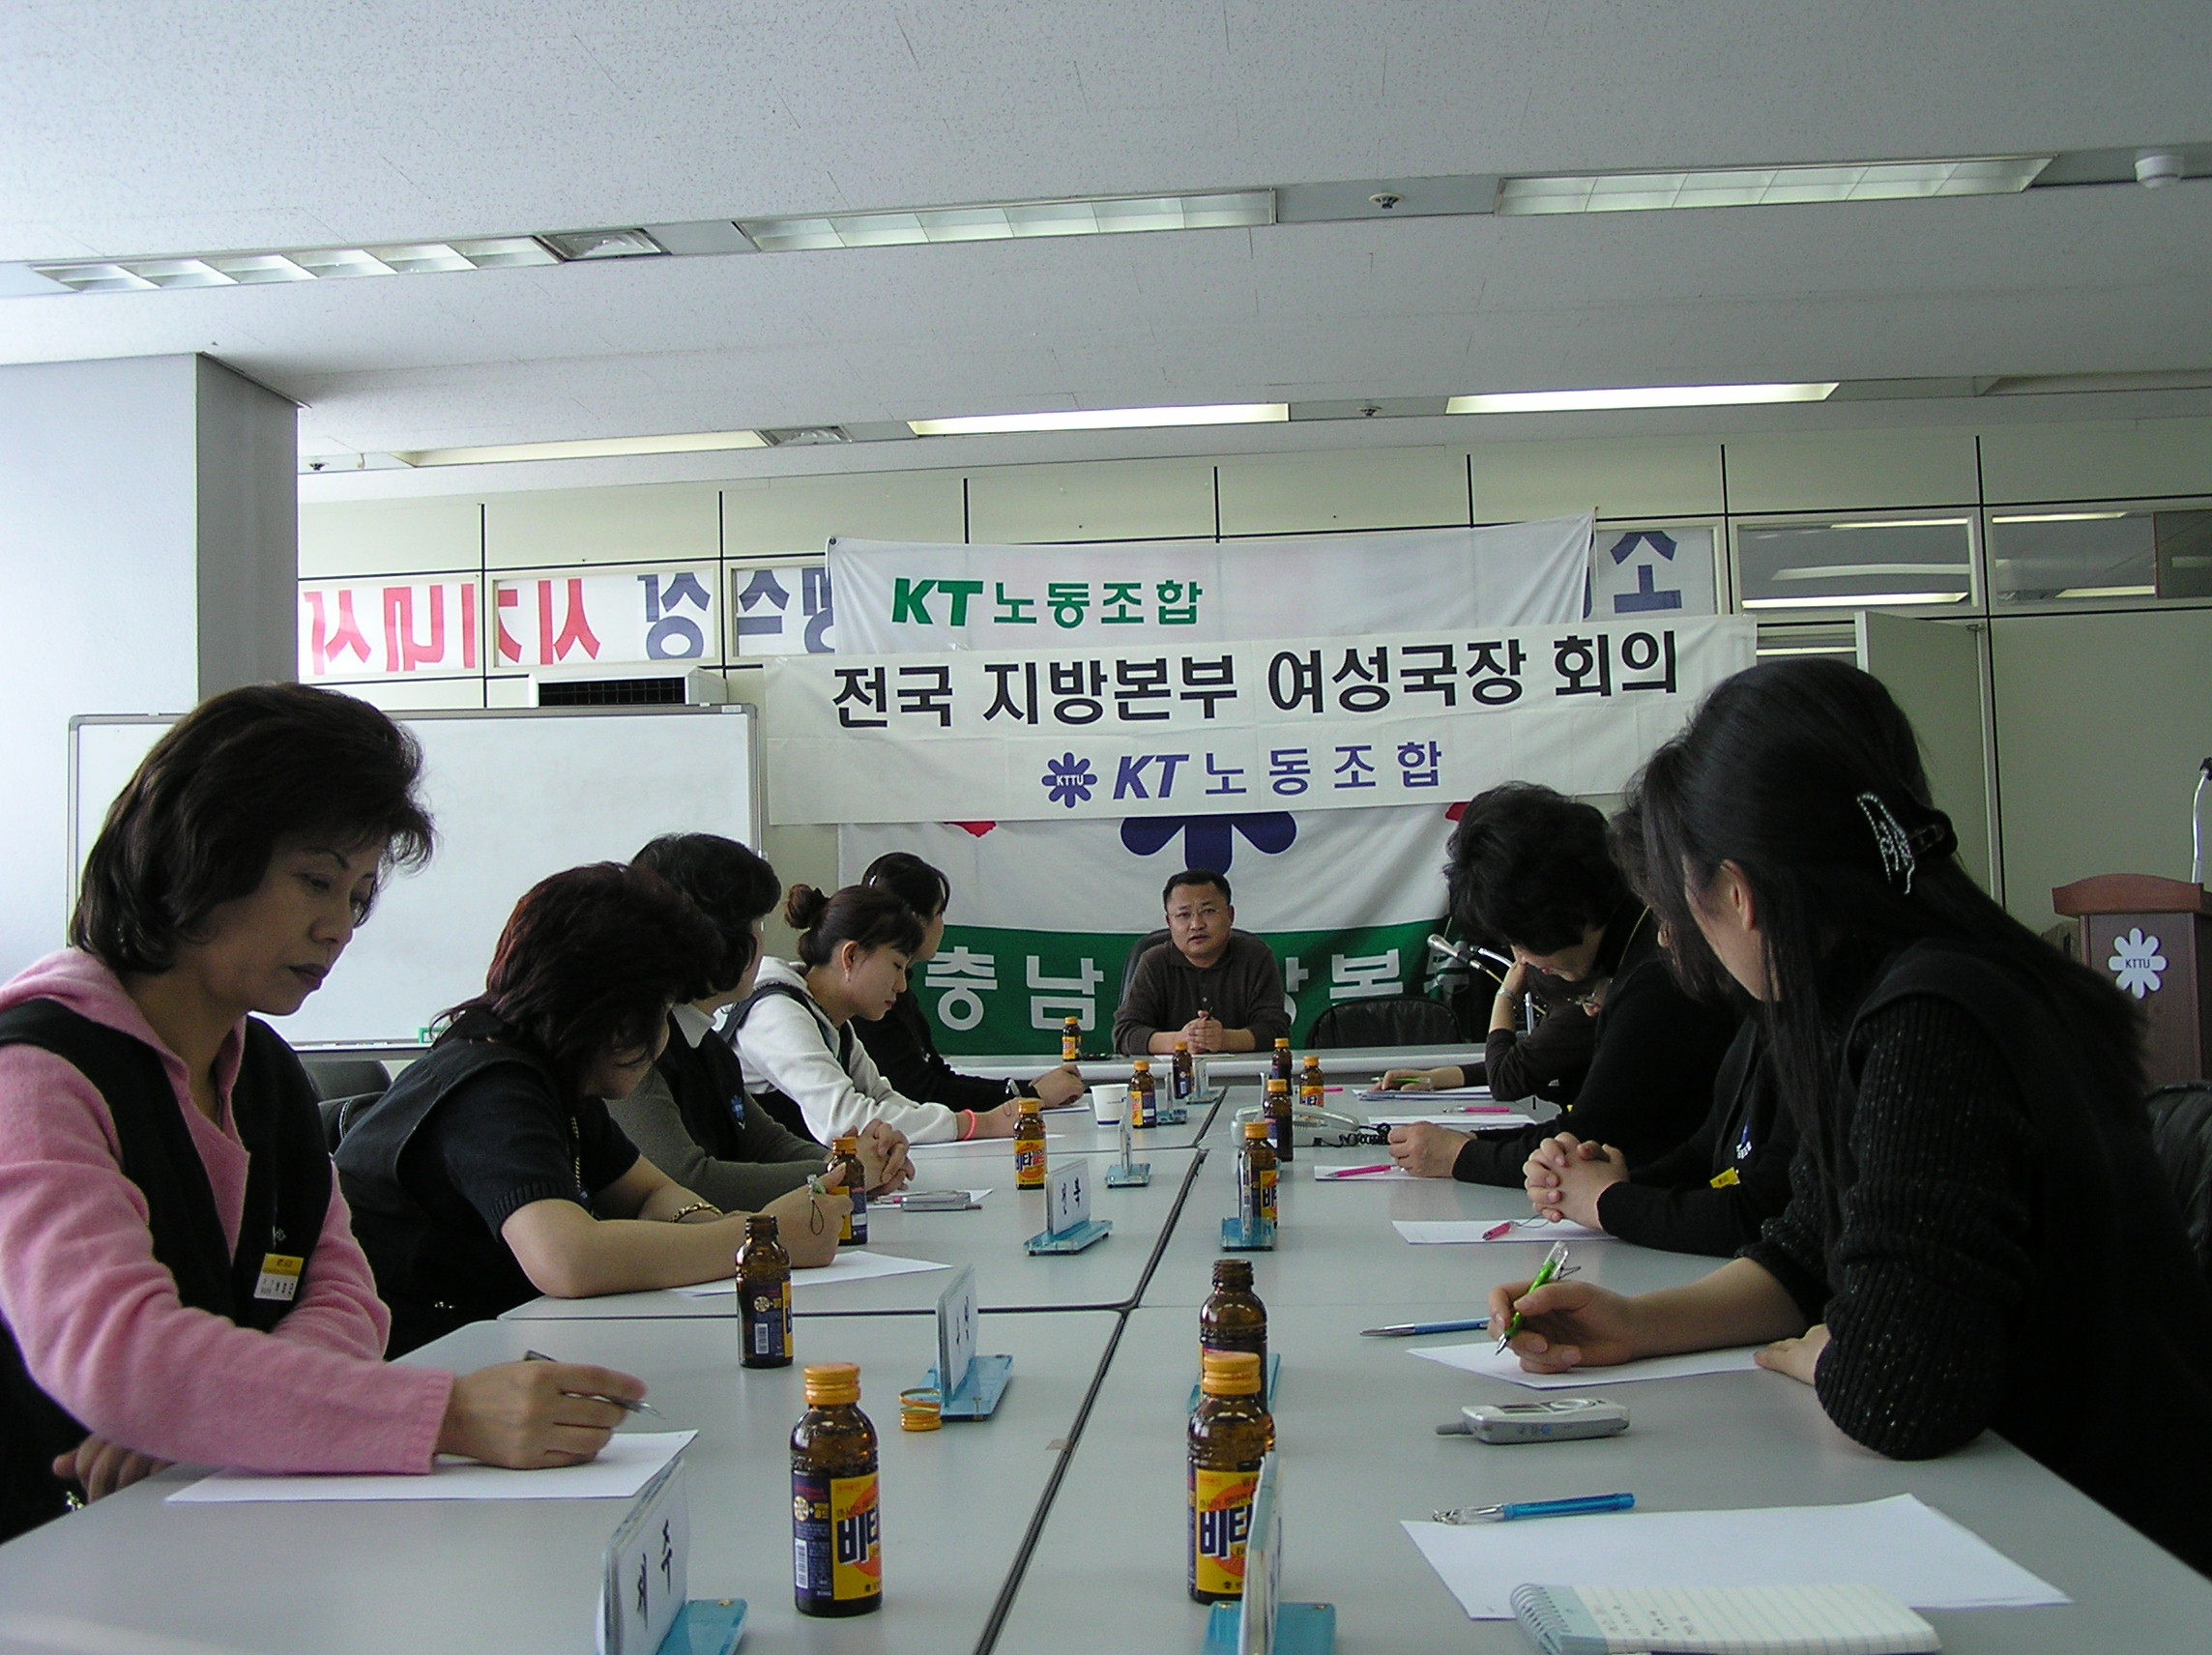

2004년도 하반기 전국 지방본부 여성국장 수련회가 충남지방본부 회의실에서 21일 개최되어 2004년 여성국의 사업평가와 향후 여성조합활동의 활성화 및 여성정책의 실현을 다지는 자리가 되었다.
이날 함께 한 신임 조규상 조직처장 서리는 “여러가지 어려운 여건속에 여성조합간부 역할을 잘해준 것에 감사한다” 는 격려와 함께 “8대 집행부의 조합활동에 대해 조합원들에게 적극적으로 알리고 홍보하는데 많은 노력을 함께 하고 남은 1년도 조합원을 먼저 생각하고 특히 여성조합원의 어려움을 함께 나누는 조합간부가 되자”며 적극적인 조합간부 활동을 당부했으며 8대 집행부의 실적과 현안문제 설명을 마친 뒤여성국장들과 상품판매전담팀 해체. 전환직 일정 및 방침, 조합의 추진 사업에 대한 질문과 답변을 진행하면서 향후 조합활동에 적극 반영할 것을 약속 했다
현안문제와 사업방향 및 여성할당제실시에 대한 토론을 16:00까지 진행한 후 무의탁노인과 정신지체 장애인 시설인“우리집”을 방문해 봉사활동을 펼쳤으며 체육행사때의 커피판매로 모금된 성금으로 주유권,기저귀 등 을 전달하기도 했다.
한편 22일 아침에는 대둔산 산행을 함께하며 2005년 여성국장으로서의 새로운 다짐과 각오를 다졌다.

회사와 나의
발전을 위하여

[출처 : 노동조합 게시판 2004-12-25]
오늘은 즐거운 성탄절 입니다!
아기 예수 탄생의 의미를 다시한번 새겨보는 하루가 되었으면 합니다!!
현재 회사의 내부를 들여다 보면 인사고과 불만의 표출과 1인 시위, 노동부 지정 대통령 표창 받은 사항에 대한 흠집내기 등 사내 불만이 어느 때 보다 자유롭게 표출되고 있습니다.
어느 분은 회사의 언로가 막혀있어서 그런다고 말씀하시지만 사실, 너무 개방되어 있어서 그런다는 주장도 있습니다.
언로의 구성여부를 떠나 요즘 우리들은 회사에 대해 너무 불만사항 만을 표출하는 분위기 입니다
KT는 우리 종사원들이 가족 다음으로 많은시간을 보내는 제2의 가정과도 마찬가지 입니다.
3
주간KTTU
아무리 힘들고 본인의 마음에 들지 않는다고 언론을 빙자한 회사 흠집내기는 바람직 하지 않다고 생각 합니다
2005년도 우리 회사의 매출목표는 2004년도 보다 도전적으로 책정이 되어 있습니다. 각종 정부의 규제와 경쟁회사의 도전으로 2005년도 매출목표 달성을 위해 참으로 험난한 가시밭 길을 걸어야 할 것으로 생각이 됩니다.
마음속의 불만은 털어버리고 2005년 을유년 새해에는 전직원이 한마음 한뜻으로 회사의 발전을 위해 그리고 나와 우리 가정의 발전을 위해 힘을 모으고 노력하는 한해가 되었으면 합니다.
건강
상식

젊어지는 노화 예방 음식
당근 · 호박

[출처 : 매경이코노미 2004-12-22]
건강한 삶과 장수에 대한 인간의 욕구는 유사 이래 지속돼왔다. 불로초를 구하 기 위해 삼천 동자를 각지에 파견한 진시황 이야기는 인간이 얼마나 장수를 바 라는지, 그리고 인간이 얼마나 죽음을 두려워하는지를 잘 나타내주는 일례다.
그러나 아무리 현대의학이 발달해도 나이가 들고, 몸이 노쇠해지는 것을 막을 방법은 없다.
최근에 노화를 방지하는 성분으로 항산화 물질이 주목받고 있다. 노화 원인중 하나가 신체 ‘산화’라고 한다면, 산화과정을 막는 항산화제는 분명 노화방지 에 도움이 될 거라는 생각에서다.
대표적인 항산화 물질은 비타민, 미네랄 등이다. 마늘, 양파, 와사비, 무 등의 야채와 포도주에는 항산화 성분이 풍부해 충분히 섭취하면 좋다. 또 녹차, 홍 차 등 차를 꾸준히 마시면 노화속도를 늦출 수 있다는 연구결과도 참고할 필요 가 있다. 항산화 물질을 다량 함유한 천연 식물로는 콩, 참깨, 녹차, 율무 등 이 있다.
■항산화 물질 많이 섭취해야■
우리 몸은 나이가 들수록 칼슘이 점차로 빠져나가는데, 뼈에 바람이 든 것처럼 뼈 조직에 구멍이 생기면서 ‘골다공증’과 같은 만성적인 질환을 야기하기도 한다. 골다공증을 막으려면 뼈를 단단하게 해 주는 미역, 무말랭이, 참깨, 우 유 등을 먹는 것이 좋다. 미역국은 뼈와 이를 튼튼하게 해주며, 무말랭이 무침 은 비타민 D의 좋은 공급원이다. 콩은 각종 성인병 예방에 좋다.
콩은 아스파 라긴산, 티로신, 로이신 등 각종 필수 아미노산이 풍부한 글리코겐의 보고이기 때문에 잃었던 기력을 되찾을 수 있다. 칼로리가 거의 없어 다이어트 식품으로 각광받는 다시마는 각종 무기질과 칼슘이 풍부해 뼈와 치아를 튼튼하게 하고, 갑상선호르몬의 생성을 촉진, 신진대사를 활발하게 한다.
노화 방지에 좋은 음식으로 목이버섯도 빼놓을 수 없다. 목이버섯은 예수를 팔 아넘긴 유다가 목을 맨 나무에서 자랐다 해서 ‘유다의 귀’라고도 부르는데, 목이버섯에는 훌륭한 항 노화작용이 있으며 피를 맑게 하고, 위장과 폐 기능을 보강한다. 이와 더불어 피부까지 좋게 하는 효과가 있으니 장년 이후 노년기에 접어든 사람 건강에 더없이 좋은 먹거리다.
건강하고 젊게 살고 싶은 것은 누구나 갖는 소망이다. 성인병과 뇌의 노화를 막는 식품을 충분히 먹고 영양 균형이 제대로 잡힌 식사를 하는 게 우선이다. 식사 시에는 조금 모자랄 정도로 먹고, 싱겁게 먹는 습관이 필요하다. 적당히 몸을 움직이고, 피로가 느껴지면 충분한 휴식을 취하여 피로감이 누적되지 않 도록 한다. 적극적이고 긍정적으로 사는 것도 노화 방지의 한 방법이다.
46
주간KTTU
주말에 떠나는
문화체험
<신년해맞이>고성 통일전망대, 화진포, 백담사

[출처 : http://b4u.kt.co.kr]
새롭게 시작하는 새해 새아침, 조금은 색다른 곳에서 맞이하자. 새해 하루만 새벽에 개방하는 통일전망대에서 일출을 맞는다. 강원도 고성군 통일전망대는 금강산과 해금강이 바라다 보이는 우리나라 최동북단 관광명소로 부각된 망향의 동산이다. 조국통일의 염원을 담은 해맞이 축제가 매년 1월 1일 통일전망대에서 열린다. 해맞이 축제는 번잡함과 화려함보다는 통일에 대한 염원과 가족에 대한 소중함을 무한대로 느낄 수 있도록 내실있게 짜여져 있다. 오전 6시부터 금강산 육로관광 개방 의식행사로 “금강산 육로관광 기원문"을 제작하고 새해소원을 담은 축등 달기, 통일기원굿, 범종타종식, 북의 향연, 해맞이를 하며 새해 함성을 지른다. 해맞이 후, 부대행사로 줄타기와 사물놀이, 얼음조각전 등이 열린다. 훌쩍 건너뛰면 발이 닿을 듯한 곳에 외금강의 집선봉과 세존봉, 해금강의 삼일포 등이 손끝에 닿을듯 바라 보인다. 만물상이 눈앞에 선하고 맑은날에는 금강산의 신선대 옥녀봉 구선봉 등을 볼 수 있다.
화진포해수욕장은 드라마 ‘가을동화’ 촬영지로 깨끗한 백사장과 기암괴석이 한 폭의 그림같다. 화진포 호수가 바로 옆에 있고, 끝없이 펼쳐진 모래사장이 인상적, 해안쪽의 울창한 숲과 바다에 떠있는 듯한 거북섬이 운치를 더해준다. 둘레가 16㎞에 달하는 화진포(호) 주변에는 솔숲과 갈대밭이 무성하여 동해안의 석호들 가운데 풍광이 가장 아름답다. 이처럼 수려한 화진포에 매료된 남북의 최고 권력자들은 앞다투어 전용별장을 세우기도 했다. 6?25 이전에는 김일성의 별장이, 전쟁 이후에는 초대 대통령 이승만과 자유당 정권의 2인자였던 이기붕의 별장이 각기 들어섰다. 지금도 화진포의 솔숲과 호숫가에는 당시의 별장 건물이 고스란히 보존돼 있다.
거진항은 동해 최북단 항구. 등대가 있는 항구 앞 방파제는 산책코스로 좋다. 항구에 어시장이 형성되어 질좋은 해산물을 저렴하게 살수 있다.
설악의 겨울은 발길 닿는 곳마다 특색있는 설경을 나타내고 있지만 그 가운데서도 백담사 주변의 설경을 으뜸으로 꼽는다. 용대리에서 백담사에 이르는 약 6km의 구간은 누구나 걸어 올라가기 편해 가족동반으로 눈꽃을 감상하기에도 좋다.
1백개의 담이 있다하여 백담계곡으로 부를 만큼 계곡의 어느 곳을 찾든 빼어난 경관을 갖추고 있다. 굽이를 돌때마다 두태소,사미소,영산담,청룡담 등 크고 작은 소와 담이 나타나 별유천지에 온듯 황홀경에 빠지게 한다.
5
주간KTTU

지방본부소식
지부소식

